Актуальность : экологическое воспитание детей и родителей, сознание позитивного образа чистого города. Сохранность окружающей природы: улиц, парка, двора.
Проблема: В наше время проблемы экологического воспитания вышли на первый план, им уделяют много внимания. Причина – в деятельности человека в природе, часто безграмотная, расточительная, ведущая к нарушению экологического равновесия.
Цель проекта: формирование экологической компетентности и природоохранной деятельности родителей в улучшении качества окружающей среды и в деле воспитания детей.
Задачи проекта:
- Расширить представления родителей о том , что в природе ничто не исчезнет бесследно и важно научить ребёнка защищать природу, любить её и уметь охранять.
- Побудить интерес к созданию благоприятной окружающей среды своего района и улицы.
- Учить родителей на личном примере относиться к природе бережно, охранять и защищать её, а так же бережно относиться к рукотворным объектам во дворе .
Вид проекта : долгосрочный.
Тип проекта: познавательно-исследовательский.
Участники: Педагоги-дети-родители.
Ожидаемые результаты: посильное участие родителей в экологическом образовании детей.
Предварительная работа с детьми и родителями: наблюдения в природе, рассматривание иллюстраций, чтение литературы, заучивание стихов. Беседы, подвижные игры. Информационные памятки для родителей, родительские собрания.

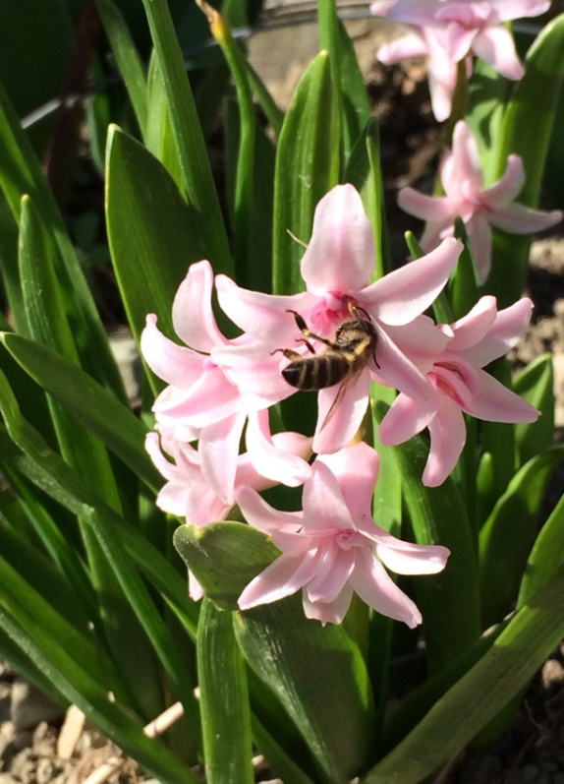Дерево, трава, цветок и птица не всегда
Сумеют защититься. Если будут уничтожены
Они - на планете мы останемся одни!

В наше время проблемы экологического воспитания вышли на первый план, им уделяют много внимания. Причина – в деятельности человека в природе, часто безграмотная, расточительная, ведущая к нарушению экологического равновесия.
В связи с этим работа с родителями по экологическому воспитанию дошкольников является одной из составной частей работы ДОУ. Только опираясь на семью, совместными усилиями можно решить главную задачу- воспитание человека с большой буквы, экологически грамотного.
Чтобы воспитать молодое поколение в духе бережного, ответственного отношения к природе, необходимо с самого раннего возраста целенаправленно воспитывать в детях чувство наблюдательности, ответственности за состояние окружающей среды и природы целом.
Семья занимает важное место в экологическом воспитании человека. Именно в семье формируются основы духовного и культурного облика, закладываются вкусы и привычки.
Семья Елены и Алека Николаенко воспитывает троих детей, самой младшей – Марии 4 года. Елена, многодетная мама, как никто другой знает, что в этом возрасте в ребёнке закладываются позитивные чувства по отношению к природе и природным явлениям, открывается удивительное многообразие растительного и животного мира. На прогулках с дочерью Елена знакомит Марию с растительным миром , закрепляет названия деревьев, кустарников, цветов, которые растут на участке их загородного дома.
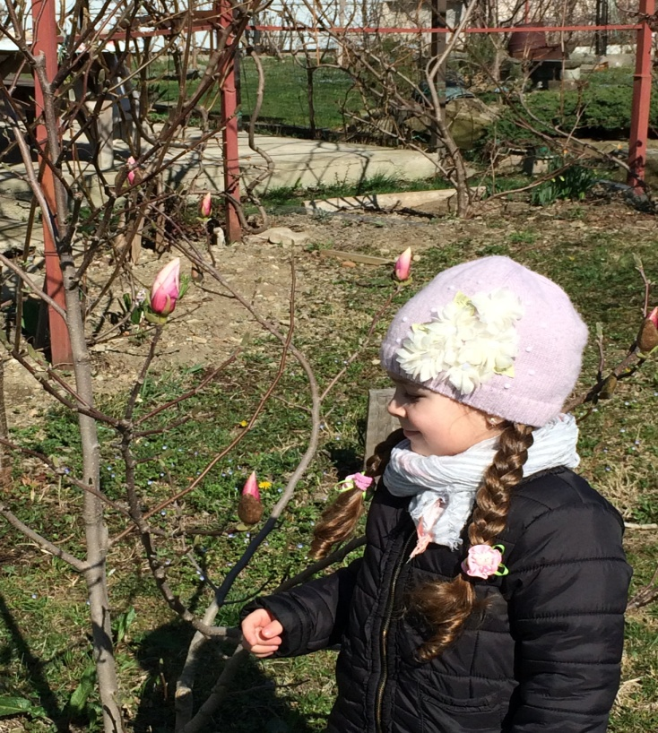
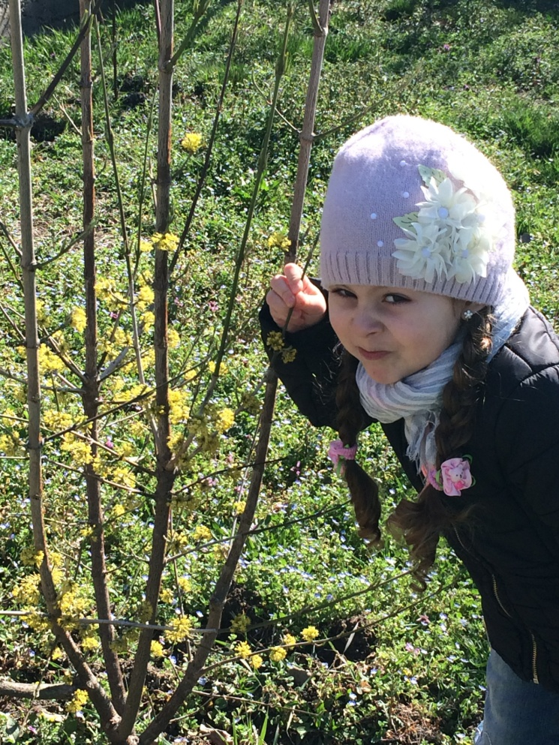
Средний сын Николай, также воспитанник нашего ДОУ, он учится в 1 классе знает как сажать цветы, и помогает в этом маме, а Маша только учится этому. Ребята с удовольствием наблюдают за разнообразными насекомыми, которых очень много во дворе их большого дома.
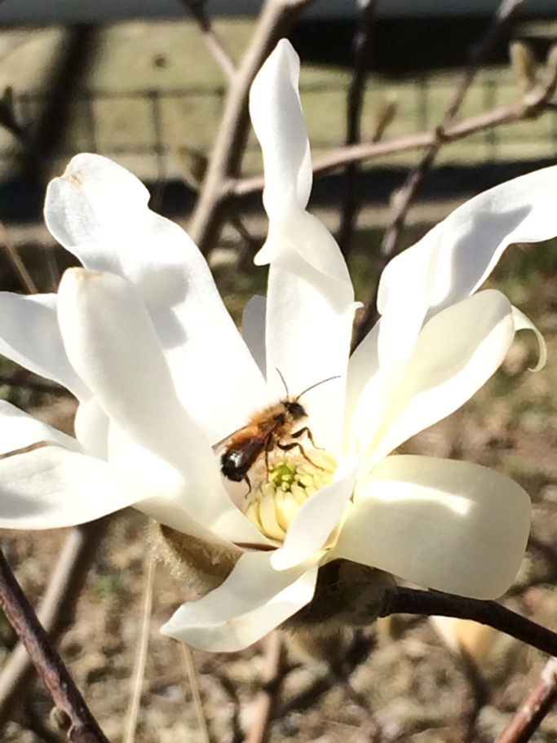
Дети знают названия первоцветов на участке дома, мама закрепляет с Машей их названия, а Николай знает их наизусть, так как в группе проходил проект «Первоцветы», в результате которого был сделан альбом с иллюстрациями первых весенних цветов.

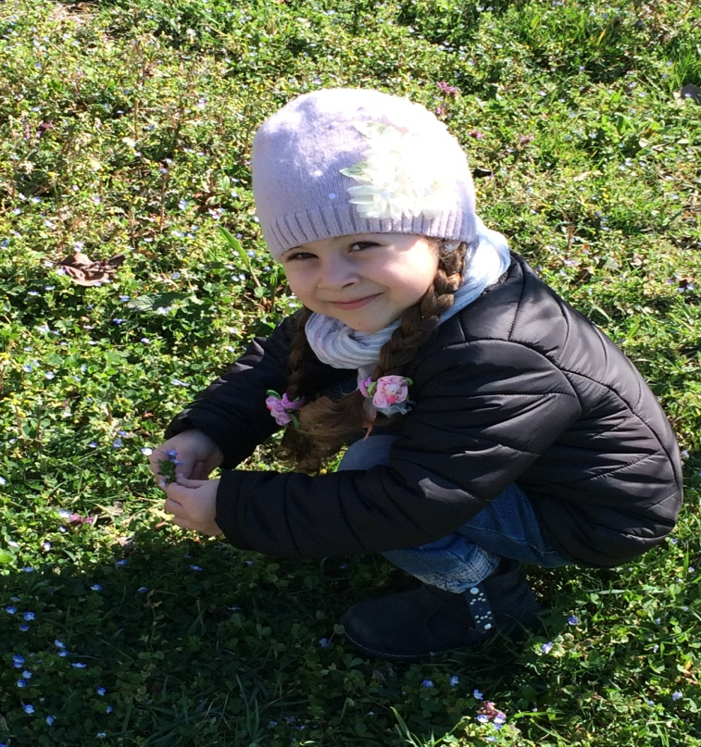
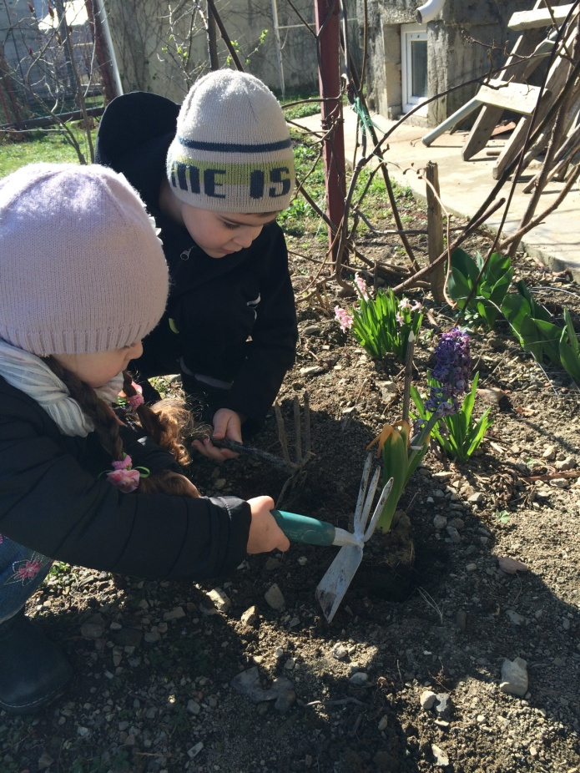
Я должен над цветами наклониться не для того, чтоб рвать или срезать, а чтоб увидеть добрые их лица и доброе лицо им показать. ( С. Варгун)

А в семье Мушлян Ольги и Артура подрастают двое любознательных мальчишек, младший Руслан только познаёт мир природы, а старший Тимур, уже знает какие деревья растут во дворе, и на прогулке с мамой он с удовольствием называет их.
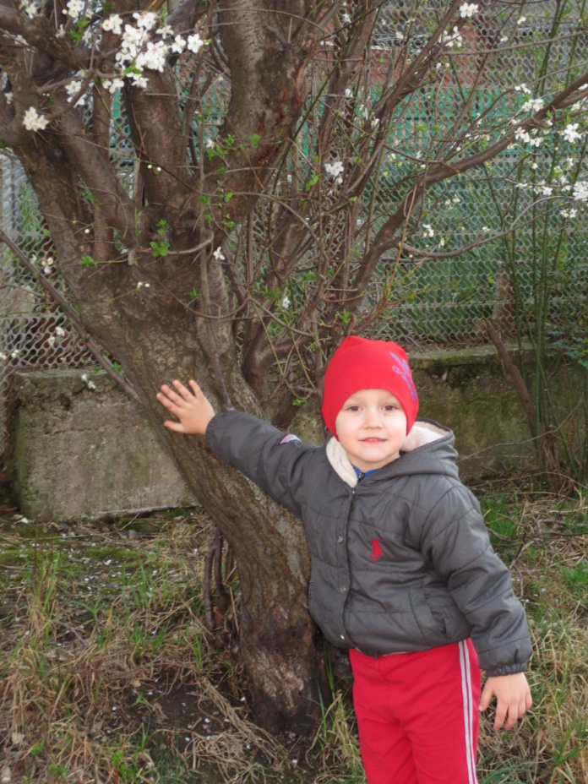
Мама Ольга знает, чтобы воспитывать в детях любовь и заботу к животным, надо помочь детям узнать. как заботиться о питомцах, которые есть в семье, а это кошка и попугай. И мальчишки с радостью кормят своих младших братьев.
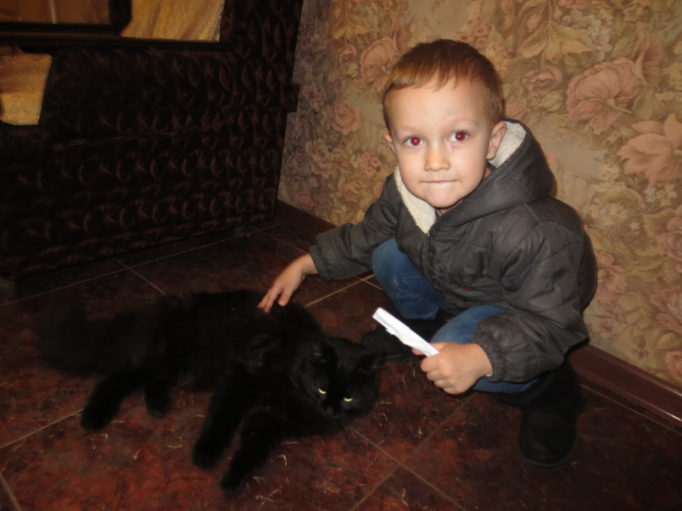
Как у нашего кота
Шубка очень хороша ,
Как у нашего котика усы
Удивительной красы,
Глаза смелые,
Зубки белые.

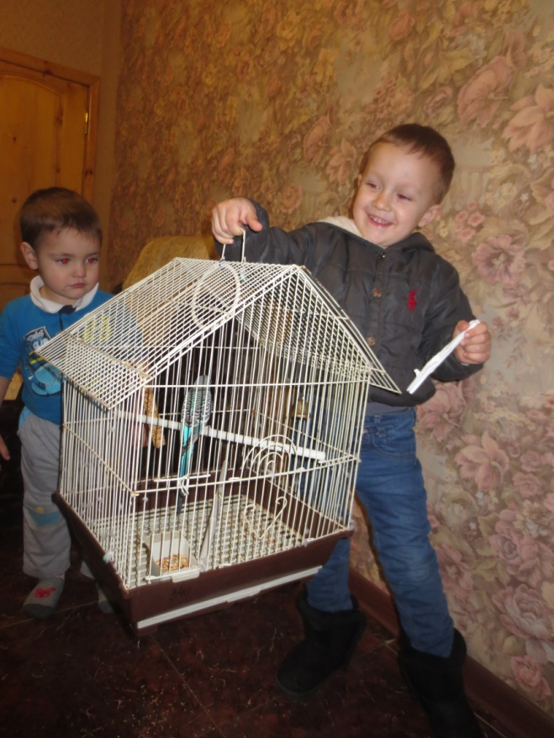
В семье Елены Пановой подрастает дочь Дарья, которой 5 лет. Елена очень много времени проводит со своей дочерью на воздухе, во дворе, где есть спортивная площадка, и детская площадка. Елена приучает дочь беречь рукотворные объекты во дворе, не царапать острыми предметами лавочки и не прыгать на качелях, Даша знает, что эти объекты сделаны руками человека. Елена с Дашей ежегодно участвуют в субботниках, которые устраивают жильцы дома, обновляют покраской лавочки и качели, высаживают цветы.
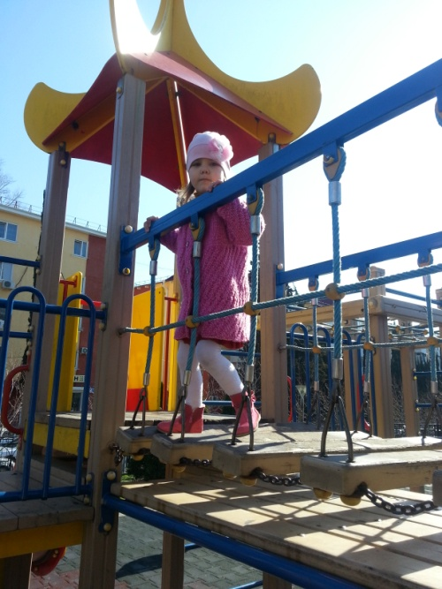
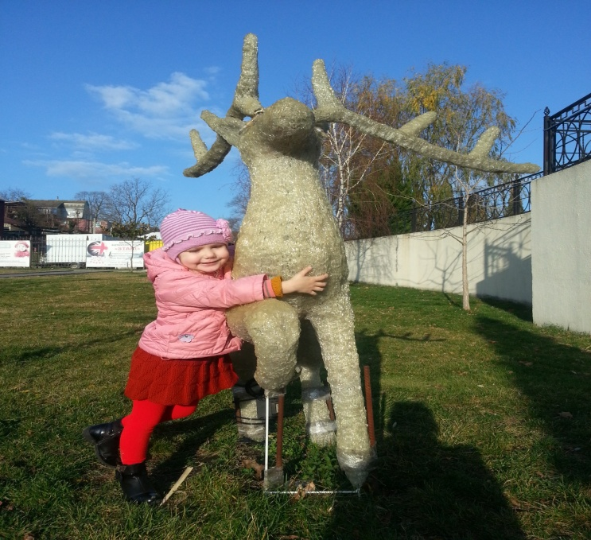
Подводя итог нашей работы с семьёй, можно сделать вывод, что немалое значение в воспитании детей имеет пример взрослых, родителей, воспитателей. Зачастую, вырастая, дети ведут себя и поступают так же, как когда-то вели себя и поступали их родители. Если родители будут заниматься вопросами экологического воспитания, то и у детей будет воспитываться интерес, любовь к природе и бережное отношение к ней.
Только совместными усилиями мы можем решить главную задачу- воспитать экологически грамотного человека.

Природа не жалеет ничего, даря свои
Бесценные дары. Она лишь просит одного:
Чтоб люди были к ней добры!

